Муниципальное бюджетное специальное (коррекционное) образовательное учреждение
для обучающихся, воспитанников с ограниченными возможностями здоровья специальная (коррекционная) общеобразовательная школа VIII вида № 119 г. Челябинска
454074 г. Челябинск ул. Октябрьская, 30 т. 8(351)772-95-98
МБСКОУ № 119

Оглавление

1. Раздел. Общие сведения об учителе
1.1. Общие сведения об учителе
1.2. Копии диплома, удостоверения о повышении квалификации

2. Раздел. Результаты педагогической деятельности
2.1. Результаты итоговой аттестации учащихся за 3 года;
2.2. Участия воспитанников в школьных и других олимпиадах, конкурсах
2.3. Копии грамот

3. Раздел. Научно-методическая деятельность
3.1. Использование информационно-коммуникативных технологий в образовательном процессе, технологий обучения детей с проблемами развития;
3.2. Доклады на конференциях, педсоветах, семинарах;
3.3. План работы над индивидуальной методической темой самообразования;
3.4. Участие в методических и предметных неделях;
3.5. Перечень публикаций.
4. Раздел. Внеурочная деятельность
4.1. Список проведенных мероприятии
4.2. Утренники, праздники

5. Раздел. Учебно-материальная база
5.1. Перечень оборудования учебного кабинета
5.2. Список учебных дисков
5.3. Перечень наглядных пособий
5.4. Перечень справочной литературы

«Эпиграф»

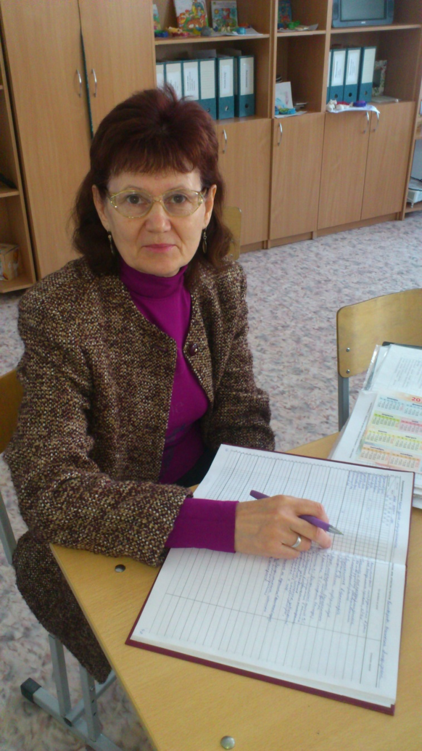

Кошеварова
Валентина Альфредовна

учитель начальных классов высшей категории

Раздел 1
Общие сведения об учителе

Фамилия, имя, отчество | Кошеварова Валентина Альфредовна
Год рождения | 1952
Образование (что и когда окончил, полученная специальность и квалификация по диплому) | высшее,  Окончила в 1975 г. Красноярский государственный педагогический институт  Специальность – физика, квалификация – учитель физики
Трудовой и педагогический стаж (стаж работы в данном ОУ) | Трудовой стаж – 37 л.  Педагогический – 25 л.  В данном учреждении – 23 г.
Повышение квалификации (название структуры, где прослушаны курсы, год, месяц, проблематика курсов) | - ОГУ «Областной центр информационного материально-технического обеспечения образовательных учреждений, находящихся на территории Челябинской области», г. Челябинск, 2006г., сентябрь, «Информационно-коммуникационные технологии в деятельности учителя-предметника», 72 часа  - Государственное образовательное учреждение дополнительного профессионального образования Челябинский институт переподготовки и повышения квалификации работников образования, г. Челябинск, 2007 г., апрель, «Методика и организация образовательного процесса с младшими школьниками в С(К)ОУ VIII вида»,  - Государственное образовательное учреждение дополнительного профессионального образования Челябинский институт переподготовки и повышения квалификации работников образования, г. Челябинск, 2008г., ноябрь, «Методика и организация воспитательной работы в СКОУ VIII вида», 72 часа  - Государственное образовательное учреждение дополнительного профессионального образования Челябинский институт переподготовки и повышения квалификации работников образования, г. Челябинск, 2012 март «Изучение истории религий и воспитание духовно-нравственной культуры школьников» 16 часов
Наличие ученых и почетных званий и степеней | –
Наиболее значимые правительственные награды, грамоты, благодарственные письма | 2003 – Грамота Управления образования Тракторозаводского района г. Челябинска «За добросовестный и долголетний труд по обучению и воспитанию подрастающего поколения»,  2005 – Грамота Управления по делам образования г. Челябинска «За добросовестный и долголетний труд по обучению и воспитанию подрастающего поколения»  2006 – Грамота Министерства образования и науки по Челябинской области «За добросовестный и долголетний труд по обучению и воспитанию подрастающего поколения»  2013 – Благодарственное письмо деканата факультета коррекционной педагогики ЧГПУ за содействие в организации педагогической практики студентов факультета коррекционной педагогики
Дипломы различных конкурсов | 2011 – 2013 Участие в школьных предметных олимпиадах по математике и русскому языку (1, 2 места)  2012 – 2013 Участие в районном литературном конкурсе «Шаг к Парнасу», районном фестивале «Искорки надежды»
Другие документы по усмотрению аттестуемого | Публикация статьи «Применение мультимедийного сопровождения в начальной школе специального (коррекционного) образовательного учреждения VIII вида», Сборник ЧГПУ, 2010

